Grup 1: Prof. Dr. Mehmet Berilgen
Grup 2: Prof. Dr. Suat Akbulut
Grup 3: Doç. Dr. Şükrü Özçoban
INS3121
29 Aralık 2017

ZEMİN MEKANİĞİ
MAZERET SINAVI
S.1 | S.2 | S.3 | S.4 | S.5 | TOPLAM
Öğrenci adı soyadı:
Numara:
Grup:

- i. Yeraltı su seviyesinin zemin yüzünde olduğu bir arazide, zemin yüzeyinden başlayarak 18 m derinliğe kadar devam eden kohezyonlu bir tabakanın su muhtevası (w) %25 ve danelerin özgül yoğunluğu (Gs) 2.67 olarak belirlenmiştir. Buna göre 9 m derinlikteki toplam gerilme, efektif gerilme ve boşluksuyu basıncı değerlerini hesaplayınız.
ii. Bu kohezyonlu zemin üzerinde elek analizi deneyi yapılmış ve 200 nolu elekten geçen malzeme yüzdesi %70 olarak bulunmuştur. Ayrıca zeminin indeks özelliklerini belirlemek amacıyla 40 nolu elekten geçen malzeme üzerinde likit limit ve plastik limit deneyleri yapılmış ve sırasıyla w_{L} = %58, w_{P} = %38 olarak bulunmuştur. Buna göre zemini Birleştirilmiş Zemin Sınıflandırma Sistemine (USCS) ve Karayolları Sınıflandırma Sistemine (AASHTO) göre sınıflandırınız.

- Şekildeki palplanş perde altından sızan su için akım ağı gösterilmiştir. Killi kumun permeabilite katsayısı k= 4.8x10⁻⁶ cm/sn verildiğine göre,

- Palplanş altından birim zamanda geçen sızan su miktarını hesaplayınız.
- A, B ve C noktalarındaki toplam hidrolik yükleri ve su basınçlarını hesaplayınız.

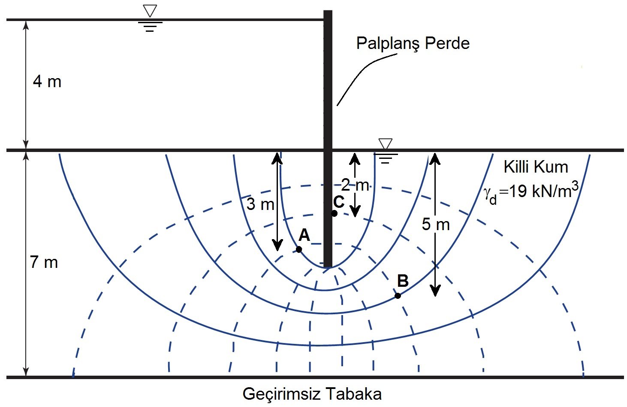
- Şekilde gösterilen zemin profili üzerinde inşa edilecek bir yapıya ait radye temel sisteminin tabanı -3.0 m kotuna yerleştirilecektir. Radye temelin boyutları 20 m x 20 m olup kendi ağırlığı ile birlikte üst yapıdan temel sistemine q = 200 kPa uniform basınç geleceği tahmin edilmektedir.
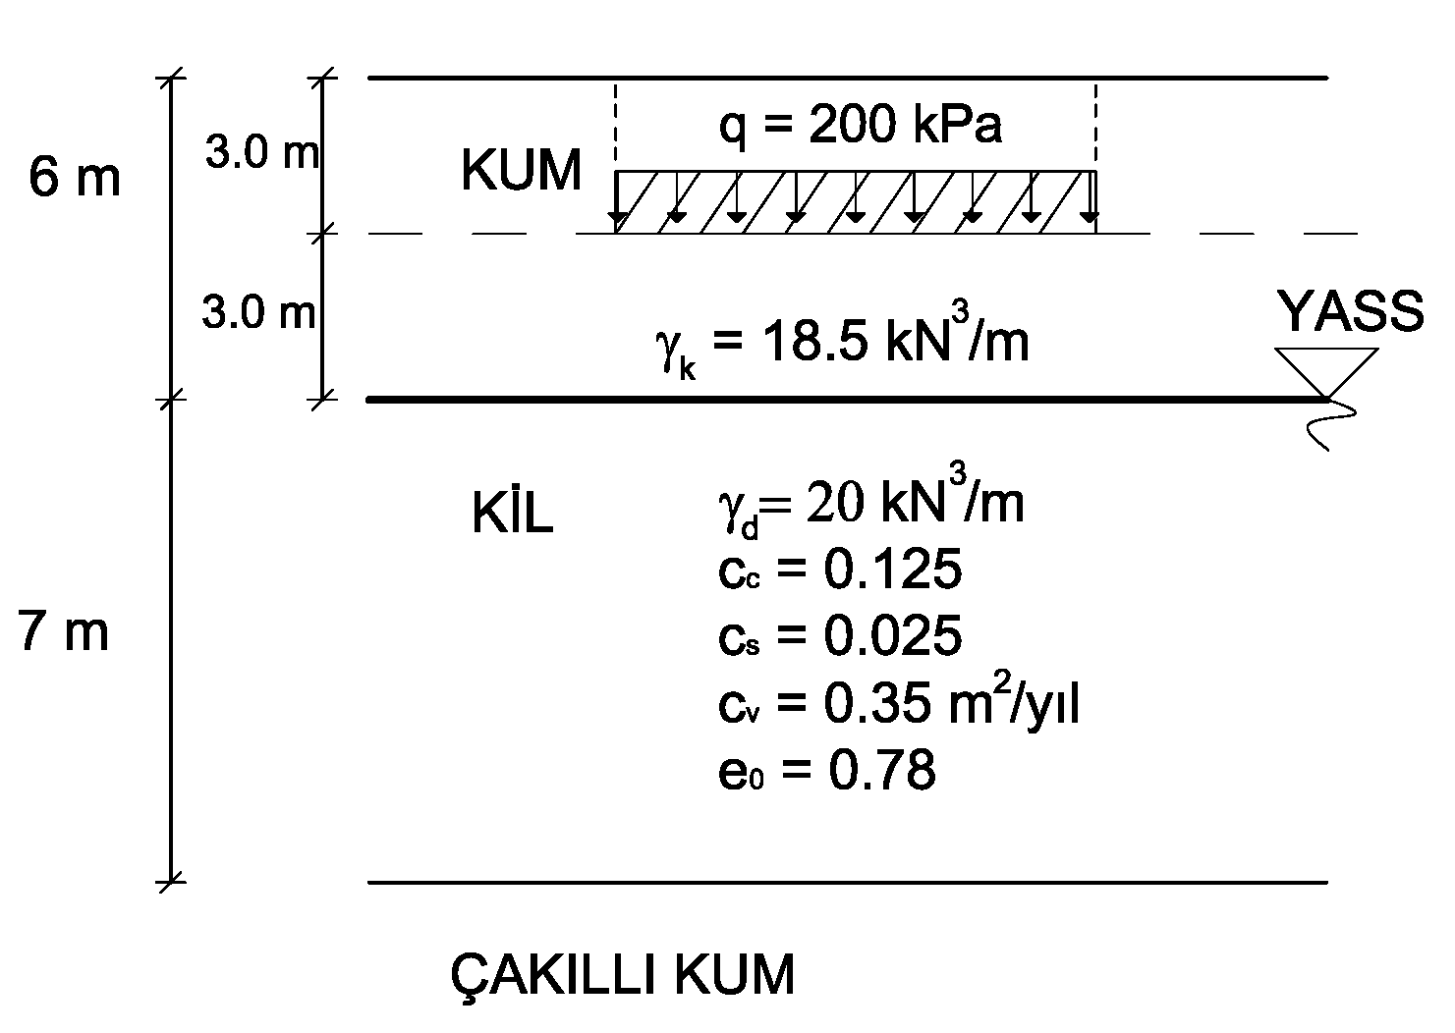
a) Radye temelin merkezi altında kil tabakasında meydana gelecek nihai konsolidasyon oturmasını normal konsolide kil durumu için hesaplayınız. (Yayılı yüklemeden dolayı gerilme artışını hesap etmek için basitleştirilmiş yöntem kullanılacaktır.)
b) 10 yıl sonra meydana gelecek oturma miktarını hesaplayınız

U (%) | 10 | 20 | 30 | 40 | 50 | 60 | 70 | 80 | 90
T_{v} | 0.008 | 0.031 | 0.071 | 0.126 | 0.197 | 0.287 | 0.408 | 0.567 | 0.848

- Örselenmemiş suya doygun aşırı konsolide kil numuneler üzerinde yapılan üç eksenli basınç deneyi sonuçları aşağıda verilmiştir. Buna göre;

Deney | Hücre Basıncı (kPa) | Deviatorik Gerilme (kPa)
1.CD Deneyi | 120 | 190
2.CD Deneyi | 240 | 360

a) Kil zeminin drenajlı kayma mukavemeti parametrelerini hesaplayınız.
b) CD deneyinde göçme anında, göçme düzleminin yatayla yaptığı açıyı (α_{k}) hesaplayınız.
c) CD deneyi sonuçlarına göre göçme anındaki Mohr Dairesini ve göçme zarfını çiziniz.

- Boşluk oranının (e) 0.82 olduğu belirlenen siltli killi bir araziden alınan numuneler üzerinde laboratuvar da gerçekleştirilen Standart Proctor ve piknometre deneyleri sonucunda zeminin maksimum kuru birim hacim ağırlığı (γ_{kmaks}) 18.5kN/m³, optimum su muhtevası değeri (w_{opt}) %13, danelerin özgül yoğunluğu değeri (G_{s}) ise 2.65 olarak belirlenmiştir. Buna göre;
- Relatif kompaksiyon şartını %95 kabul ederek 10000 m³ sıkıştırılmış kontrollü dolgu inşası için kaç m³ zemin kazılması gerektiğini bulunuz.
- Bu dolgu optimum su muhtevasında sıkıştırılacağına göre dolgudaki su hacmini hesaplayınız.

Sınav Süresi 90 dakikadır. Başarılar.

